Федеральное государственное бюджетное образовательное учреждение высшего профессионального образования
 | «Московский государственный технический университет  имени Н.Э. Баумана»  (МГТУ им. Н.Э. Баумана)

ФАКУЛЬТЕТ Информатика и системы управления
КАФЕДРА Компьютерные системы и сети

Отчет
по лабороторной № 11
Дисциплина: Языки интернет-программирования
Название: ActiveRecord. Модели.
Студент гр. ИУ6-33 _________ Гуськов А. Д.
(Подпись, дата) (И.О. Фамилия)

Преподаватель __________________ __________________
(Подпись, дата) (И.О. Фамилия)

Москва, 2017
Задание: преобразовать код практикума №5, добавив функцию сохранения результатов вычислений в базу данных и исключив повторения ранее проведенных вычислений. Организовать вывод всей базы в формате XML и вывод последней записи.
Код шаблонов HTML-представлений не приводится ввиду очевидности.

Код программы:
reverse_controller.rb

class ReverseController < ApplicationController
def data
end
def index
end
def base
@result = Number.all
render "base.xml"
end
def last
f = Number.all.max_by {|i| i.updated_at}
@result = "Transformation #{f.or} -> #{f.bin} -> #{f.rev} -> #{f.res}: updated at #{f.updated_at}"
end
def show
t=params[:val].to_i
if (t!=0) && !(f = Number.find_by_or(t)) #Can be rewritten using uniqueness attribute during record creation...
n = Number.create(:or => t, :bin => t.to_s(2), :rev => t.to_s(2).reverse, :res => t.to_s(2).reverse.to_i(2) ) # ...here
@result = "New record: transformation #{n.or} -> #{n.bin} -> #{n.rev} -> #{n.res}"
else
@result = "Existing record: transformation #{f.or} -> #{f.bin} -> #{f.rev} -> #{f.res}"
f.touch
end
# Nubmer.find_of_create_by(or = t) # Failing because of an variable 'or'
# May be used instead of whole 'if'
end
end
Модель
nubmer.rb

class Number < ActiveRecord::Base
validates :or, :presence => true
validates :or, :uniqueness => true
end
Шаблон представлений (application.html.erb):
<!DOCTYPE html>
<html>
<style type="text/css">
table,td,tr {border: 1px solid black; text-aligh: center; padding: 2px;}
body {background: #ADD8E6}
h2 {margin-bottom: 1px;}
h3 {margin-top: 1px;}
h4 {margin: 0px;}
p {margin: 1px; margin-bottom: 15px;}
</style>
<head>
<title>Практикум 7</title>
<%= stylesheet_link_tag 'application', media: 'all', 'data-turbolinks-track' => true %>
<%= javascript_include_tag 'application', 'data-turbolinks-track' => true %>
<%= csrf_meta_tags %>
</head>
<body>
<%= link_to "Main page", "/reverse/index" %> |
<%= link_to "Calculate", "/reverse/data" %> |
<%= link_to "Base", "/reverse/base" %> |
<%= link_to "Last used record", "/reverse/last" %></br>
<%= yield %>
</body>
</html>
Представление базы в XML
base.xml.erb

<?xml version="1.0" encoding="UTF-8" ?>
<rss version="2.0">
<channel>
<title>Application base</title>
<description>Exciting story of useless calculations</description>
<pubDate><%= DateTime.now %></pubDate>
<% @result.each do |i| %>
<item>
<title>Number <%= i.or %></title>
<description>
<%="Binary code #{i.bin}, reversed binary #{i.rev}, transformation result #{i.res}, last update: #{i.updated_at}" %>
</description>
<pubDate><%= i.updated_at %></pubDate>
</item>
<% end %>
</channel>
</rss>
Функциональный тест reverse_controller_test.rb

require 'test_helper'
class ReverseControllerTest < ActionController::TestCase
test "should get different client data" do
get :show, {val: '5'}
v1=assigns[:result]
get :show, {val: '6'}
v2=assigns[:result]
assert_not_equal v1,v2
end
end
Тест модели
nubmer_test.rb

require 'test_helper'
class NumberTest < ActiveSupport::TestCase
test "should record only unique data" do
t = Number.new(:or => '10', :bin => 'test', :rev => 'record', :res => '100')
t.save
n = Number.new(:or => '10', :bin => 'test', :rev => 'record', :res => '100')
assert !n.save
end
end

Тест:
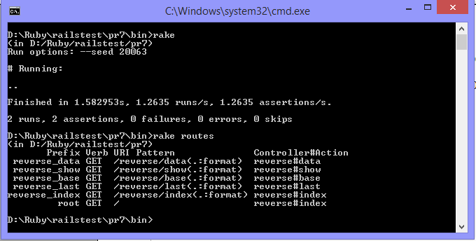

Выполнение:
